**Неделя детской и юношеской книги в библиотеках Юрьянского района**

На неделе детской и юношеской книги в Юрьянской районной детской библиотеке прошли мероприятия в рамках благотворительного проекта «Авторы-дети». Благодаря проекту в библиотеке размещен специализированный комплекс «Чудо-дерево» для представления и чтения произведений авторов-детей, возможности для начинающих авторов презентовать свои произведения на правах рукописи и последующего издания.

28 марта состоялась литературно-музыкальная гостиная «И в каждой строчке вдохновение». На встречу были приглашены активные читатели, юные авторы, музыканты, художники, чтецы. Библиотекари рассказали о Юрьянской районной детской библиотеке, благотворительном проекте «Авторы-дети». Провели словесные игры, конкурсы. В завершении для всех участников прозвучали музыкальные номера учащихся Юрьянской школы искусств. Участники районного этапа Всероссийского конкурса чтецов «Живая классика» прочитали отрывки из произведений российских авторов.

31 марта библиотекари Юрьянской районной детской библиотеки подарили тепло своих сердец и весёлое настроение юным читателям Великорецкой сельской библиотеки. Состоялась выездная встреча у «Чудо-дерева».

Замечательным детям рассказали о благотворительном проекте «Авторы-дети» и областном детско-юношеском литературном конкурсе «Авторы-дети. Чудо-дерево растёт». Показали видеосюжеты с праздников, которые прошли в районе в рамках проекта. Познакомили со сборником «Авторы-дети. Чудо-дерево растёт» издательского дома «Герценка». Представили сказочный словарь по сказке «Василиса Прекрасная», который создали учащиеся художественного отделения Юрьянской школы искусств. Ребята участвовали в конкурсах «Буриме», «Рифмованные превращения», «Что я узнал» и составляли афишу с пожеланиями.

Мероприятия были приняты с большим вдохновением и радостью. Приняли участие 48 человек.

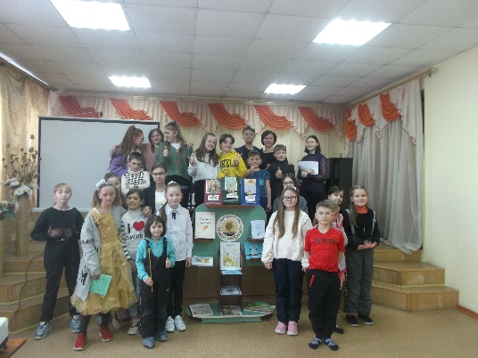

28 марта 2022 - Литературно-музыкальная гостиная «И в каждой строчке Вдохновенье» (Юрьянская районная детская библиотека)

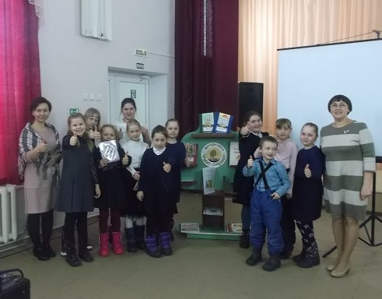

31 марта -Выездная встреча у «Чудо-дерева» (с. Великорецкое)